
EDUCACION ARTISTICA ARTES VISUALES
SEGUNDO TRIMESTRE/ 2025
3° GRADO
Profesora: Johana Flores

Clase y contenido | Tema y fecha | Materiales | Técnica o procedimiento
Clase 1  COLOR RITMO | 4/06  COMPOSICION  RITMICA | Hoja blanca, recorte de cartón con la inicial del nombre, marcadores o fibras. | En un cartón dibujarán la inicial de su nombre, luego lo recortarán, así obtendrán su plantilla.  Marcarán utilizando un lápiz negro, en diferentes direcciones de la hoja, pueden  superponerse. Para finalizar van a pintar con marcadores o fibras de colores.
Clase 2  COLORES | 11/06  CIRCULO CROMATICO  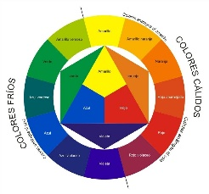 | Hoja n°5 blanca, marcadores, lápices de colores. | Observarán la imagen de un circulo cromático, identificando donde se encuentran los colores primarios,  secundarios, fríos y cálidos.  Luego dibujarán su círculo cromático pintarán con marcadores, fibras o lápices  de colores.
Clase 3  COLORES PRIMARIOS Y SECUNDARIOS | 18/06  MANDALA  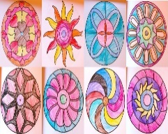 | Hoja blanca, marcadores, lápices, crayones o fibras de colores. | Sobre una hoja n°5 blanca, realizarán una mándala, con un compás formarán un circulo grande  que ocupe casi todo el espacio de la hoja, luego le podrán trazar líneas es decir confeccionarán como les guste, agregando dibujos o formas geométricas.  Cuando terminen pintarán utilizando lápices, crayones, fibras, marcadores de colores. primarios y secundarios (rojo, amarillo, azul, naranja, verde y violeta).
Clase 4  Variación del color DIA- NOCHE | 25/06  Dibujo de día y de noche  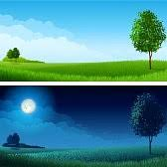 | Hoja N°5 blanca, lápices, fibras o  crayones de colores. | Dividirán la hoja a la mitad, en dos partes de un lado realizarán un  dibujo de día, y del otro de noche, recordando los colores que  deben utilizar para dar más luz y oscuridad.
Clase 5  COLOR | 2/07  ACTIVIDAD LIBRE | Hoja n°5 blanca, lápices, fibras o marcadores de colores. | Realizarán un dibujo libre, como se conversó desde el comienzo esta actividad es para que cada uno pueda expresarse sin tener una consigna, pueden dibujar desde un personaje animado hasta un paisaje, utilizando los colores que vimos en el círculo cromático.
Clase 6 | 9/07 |  | RECESO INVERNAL
Clase 7 | 16/07 |  | RECESO INVERNAL
Clase 8  Colores FRIOS- RITMO. | 23/07  Ritmo alternado | Hoja blanca, lápiz negro, pincel, acuarelas de color azul, verde y violeta. | Recordarán en el círculo cromático los colores fríos (violeta, azul y verde). Sobre una hoja realizarán líneas desde un extremo al otro, luego con pincel y acuarelas de dichos colores, pintarán alternando los colores.
Clase 9  COLORES | 30/07  VAN GOGH  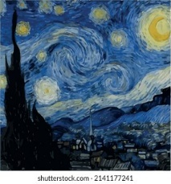 | Hoja n°5 blanca, pincel, recipiente, trapo y acuarelas. | Observarán la obra del artista llamada La noche estrellada, luego comenzarán a realizar su propia obra utilizando los colores que tiene la obra.
Clase 10  Textura visual | 6/08  Historieta | Hoja n°5, lápices, fibras, marcadores de colores. | Dividirán la hoja en cuatro partes, van a inventar un personaje.  En cada sector van a dibujarlo creando una historia, deberán dibujar el fondo. Pintarán con colores.
Clase 11  COLORES | 13/08  JOAN MIRO  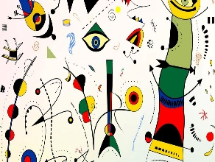 | Hoja blanca n°5, marcadores o fibras de colores. | Realizarán una lectura de imagen de la obra del artista Joan Miro, ¿Qué observan? ¿Qué colores utilizo? ¿uso líneas? ¿cuales?  Luego sobre la hoja crearán su propia obra al estilo del artista, utilizando solo los colores primarios y secundarios.
Clase 12  TEXTURA | 20/08  SAN MARTIN  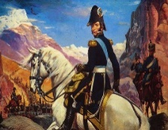 | Hoja blanca n°5, revista, tijera, plasticola, algodón, papel glasé, lápices, crayones, marcadores de colores | Sobre una hoja n°5 blanca, realizarán un collage del Gral. SAN MARTIN, comenzarán a realizar el fondo, utilizando los materiales que tengan como lápices, algodón, papel glasé. Luego sobre otra hoja dibujarán a San Martin, lo recortarán y pegarán sobre el fondo que crearon.
Clase 13  TEXTURA VISUAL | 27/08  POP ART  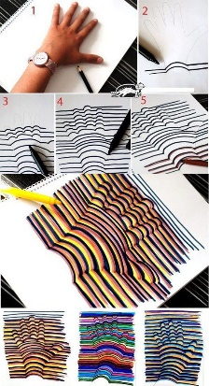 | Hoja n°5, lápices, marcadores de colores. | Sobre la hoja van a marcar el contorno de su mano con lápiz negro, luego realizarán líneas desde un extremo al otro en forma horizontal cubriendo todo el dibujo, la remarcarán con marcador negro. Luego pintarán cada espacio con diferentes colores.
CLASE 14  TEXTURA | 3/09  PERSONAJES CON UNAS RAMITAS DE ARBOL  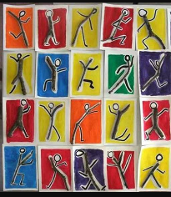 | Hoja n°5 blanca, ramitas de árbol (pequeña), lápices de colores. | Sobre la hoja blanca van a pegar las ramitas de árbol, luego irán armando personas en movimientos, logrando una parte con textura, para finalizar le van a pintar el fondo.
CLASE 15 | Domingo Faustino SARMIENTO  10/09  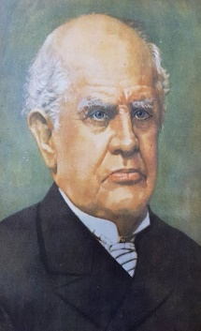 | Hoja n°5 blanca, lápices de colores. | Observarán la imagen de DOMINGO  FAUSTINO SARMIENTO, luego sobre una hoja comenzarán su producción el retrato del prócer, pintando según los matices de la cara (colores).  Para finalizar, van a realizarle un marco con papel negro.

